POZDRAVLJENI!

Danes bomo sanjarili z očmi in se prepuščali domišljiji.

KOSILO in MALICA
- Izvajate minuto za zdravje – otroka opomnimo na čistočo in pravila, ki jih poznamo
- pravila bontona pri obrokih (opazujte otroka)
Z otrokom se igrate igro Skriti prijatelj. V vrečko stresete liste papirja, na katerih so imena vseh članov družine, lahko tudi drugih, ki živijo z vami. Če izvlečete svoje ime, papir vrnite v vrečko in ponovno vlecite. Ime, ki ste ga izvlekli je ime osebe, do karete boste zelo pozorni danes. Lahko tudi naredite kaj namesto te osebe.

SPROSTITVENA DEJAVNOST
- Skrbimo za zdrav način življenja.
- Odidemo na sprehod do gozda in če je le mogoče molčimo. Ustavite se, utihnite in poslušajte naravo. Sprostitev nam omogoča, da se z njo znebimo nepotrebnih misli, skrbi in informacij. Poglejte v nebo. Kakšno je? Kakšen je zrak? Poglejte zemljo. Kako je? Kako ste vi sami?
- Naučite se sanjati z odprtimi očmi, imejte privide, namišljene prijatelje, živali, rastline, junake itd.
- Si sredi nevihte…….. kaj vidiš, slišiš…..kdo je s teboj……si opazil polarnega medveda, veš, da si na ledeni gori…občuti hlad in si predstavljaj še druge živali in morda ljudi, ki so s teboj…… Kje si, kaj vidiš, slišiš, s kom si?
- Ko se vračate proti domu otrok pripoveduje svojo zgodbo in jo deli tudi s sorojenci.
- Pred hišo se otrok lahko igra z žogo ali pa v paru Badminton.

- USMERJENA DEJAVNOST
- Otrok napiše domačo nalogo,
- utrjuje učno snov in ve, kakšen pomen ima vaja za dobro učenje,
- in samostojno rešujejo zabavne naloge.
- Dodatne naloge so za utrjevanje snovi in ponavljanje.

DL 1. G
NAPIŠI BESEDO, KI SE ZAČNE NA ČRKO

B_____________ V______________ A______________ T_____________ M_____________

C______________ L______________

POVEŽI TOČKE Z RAVNO ČRTO  x  A x  B  x  C  x  D | POVEŽI TOČKE Z ZAKRIVLJENO ČRTO  x  A  x x  E B  x  D  x  C

DL ZA OTROKE OPB 1 IZ 3. G LANA, ŽIGA, NIK Š. NIK P. IN TIJAN
Otroci so na letovanju. Pred spanjem si umijejo zobe. Pred umivalniki so štirje otroci. Zapiši vrstni red, starost, barvo zobne ščetke in naziv zobne paste, ki jo ima vsak otrok:
- Otrok z rumeno zobno ščetko uporablja zobno pasto „Nuki“
- Desetletni otrok ne uporablja zobne paste „Bluem“
- Filip stoji med enajstletnikom in Julijo.
- France uporablja zobno pasto “Signal“
- Plava ščetka pripada Saši.
- Zobno pasto „Bevola“ uporablja otrok, ki ima 12,5 let.
- Saša ima 12 let.
- Zelena ščetka pripada France.
- Drugi otrok je star 11 let.
- Otrok zraven Franceta ne uporablja rdeče ščetke.

VRSTNI RED | IME | STAROST | BARVA ŠČETKE | ZOBNA PASTA

Upam, da so vam miselne igre v izziv in zabavo. Izločite motilce in sestavite odgovore.

USTVARJALNO PREŽIVLJANJE PROSTEGA ČASA
Danes je MATERINSKI dan. Materinski dan je neformalen praznik posvečen materam. Poskrbite, da bodo vaše mame vedno obdane z ljubeznijo in spoštovanjem.
Danes jih razveselite s skodelico kave, čaja in vašo čestitko.
Zavrtite vašo priljubljeno pesem in odplešite ples samo zanjo.

Plesne igre otroku omogočajo, da razvija gibalno ustvarjalnost, da lahko vsak otrok najde plesni izraz in naravnost gibanja, ki izhaja iz njegovih doživetij.

BREZ SONCA ROŽA NE CVETI,
A NAM BREZ MAM ŽIVETI NI.
ZAHVALIM SONCU SE ZA CVET,
A TEBI, KER VES MOJ SI SVET!
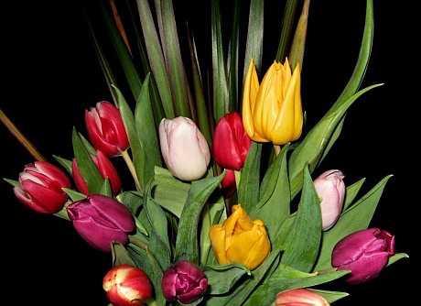

Lepo praznujte in uživajte v svojem prazniku!

